**2021级《数据结构实验》手册**

**成绩组成：**总成绩=10%平时（包括考勤、程序调试能力等）+

70%个人程序验收成绩 +

20%小组实验报告

**个人题目：**基础题目+ 进阶题目。其中基础题目以基本数据结构或技术复现为主，用以巩固课程涉及的基础算法；进阶题目采自PTA平台，以算法应用为主，由OJ自动评判。

**小组题目：**5人左右为一小组，利用数据结构所学知识，解决一个较为复杂的实际问题，并完成相应的实验报告（实验报告模板见附录1）。

**个人题目**

**实验一 数据结构入门**

【实验目的】

1. 熟悉结构体用法
2. 加深对抽象数据类型的理解

【实验要求】**需完成3道题。**

【实验内容】

**基础题目：**

1.1（任选其一）

（1）一个有理数可看做由分子和分母构成。设计并实现一个有理数的抽象数据类型，其基本操作包括有理数的加法、减法、乘法和除法，以及求分子和分母，并对这些操作进行测试。

（2）挖坑是一种比较流行的三人游戏，一副牌去掉大小王不用，共52张牌，发牌时每人随机发16张牌，剩余4张为底牌。最后由三人叫分，谁的分多，4张底牌全部归谁。一张扑克牌包括花色和值，请采用结构体，编写程序模拟挖坑的发牌程序：洗牌、发牌、叫分。

**进阶题目：采集自PTA系统，2道。**

**实验二 线性表及其应用**

【实验目的】

1. 掌握线性表的顺序存储，编写高效算法。
2. 掌握线性表链式存储以及链表基本操作。

【实验要求】**需完成5道题。**

【实验内容】

**基础题目：**

2.1 顺序表。（任选其一）

（1）编写一个程序，其功能是：从顺序表的第i个位置开始，删除k个元素，并输出删除前后的元素。

（2）编写一个程序，其功能是：在一个非递减的顺序表中，删除所有值相等的多余元素，并输出删除前后的元素。要求时间复杂度为O(n)，空间复杂度为O(1)。

2.2 链表。（任选其一）

（1）约瑟夫环。编号为1，2，…，n的n个人按顺时针方向围坐一圈，每人持有一个密码（正整数）。一开始任选一个整数作为报数上限值m,从第一个人开始顺时针自1开始顺序报数，报到m时停止报数。报m的人出列，将他的密码作为新的m值，从他在顺时针方向上的下一个人开始重新从1报数，如此下去，直至所有的人全部出列为止。试设计一个程序，求出出列顺序。

利用单向循环链表作为存储结构模拟此过程，按照出列顺序打印出各人的编号。

例如m的初值为20；n=7，7个人的密码依次是：3，1，7，2，4，8，4，出列的顺序为6，1，4，7，2，3，5。

（2） 已知有如下单链表（a1,a2,…,an），n为偶数。

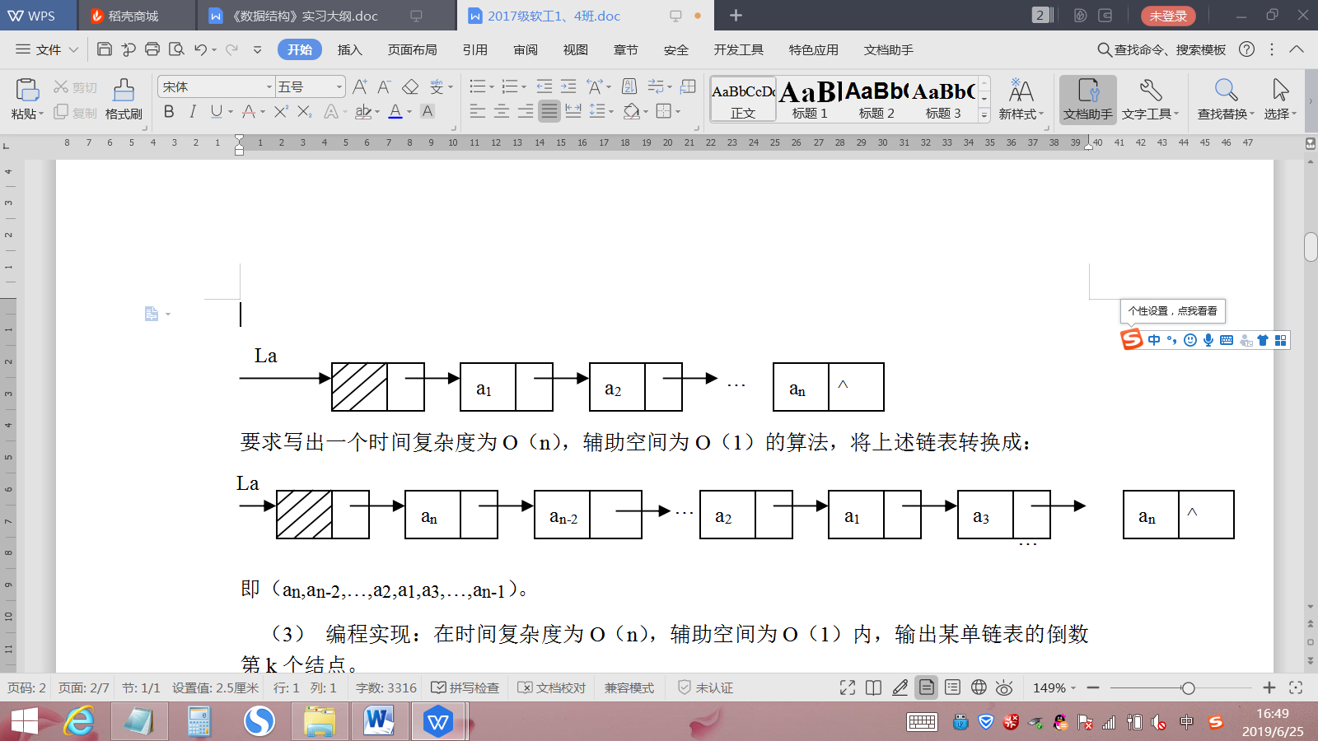

要求写出一个时间复杂度为O（n），辅助空间为O（1）的算法，将上述链表转换成：



即（an,an-2,…,a2,a1,a3,…,an-1）。

1. 编程实现：在时间复杂度为O（n），辅助空间为O（1）内，输出某单链表的倒数第k个结点。
2. 给定一个单链表L，判断该链表是否存在局部循环。

2.3 链表应用：一元多项式运算器。

基本要求：

（1） 输入并建立多项式，并用友好的界面显示多项式，如，8x3-6x2+8显示为8x^3-6x^2+8；

（2）计算两个多项式的加法和减法；

（3）给定x，计算多项式在x处的值。

**进阶题目：采集自PTA系统，2道。**

**实验三 栈与队列应用**

【实验目的】掌握栈和队列的基本应用；掌握数组应用。

【实验要求】**需完成5道题。**

【实验内容】

基础题目：

3.1 栈的应用。（ （1）（2）选其一，（3）（4）选其一 ）

（1）回文判断：给定一个字符串，判断其是否为回文。

（2）进制转换：输入整数N和r，将十进制整数N转换为r(r<=16)进制并输出。

（3）四则运算器：实现多位整数的带括号的四则运算。

（4）设一个栈的输入序列为1,2，…，n，编写算法，判断一个给定的序列p1,p2,…,pn是否是一个合理的输出序列(pi为1~n的整数)。

3.2 递归与回溯。（任选其一）

（1）八皇后问题。

（2）马走棋盘。在8*8的方格棋盘上，从任意方格出发，为马找一条走遍每一格且只走一次的路径。

（3）素数环。把从1到20这20个数摆成一个环，要求相邻的两个数的和是一个素数。

（4）填数字游戏：在3×3个方格的方阵中要填入数字1到N（N≥10）内的某9个数字，每个方格填一个整数，使得所有相邻两个方格内的两个整数之和为质数。试求出所有满足这个要求的各种数字填法。

**进阶题目：采集自PTA系统，2道。**

**实验四 二叉树及其应用**

【实验目的】掌握二叉树的存储、遍历方法以及哈夫曼编码。

【实验要求】**需完成6道题。**

【实验内容】

4.1二叉树遍历应用。

二叉树采用二叉链表存储，要求建立一棵二叉树，并输出要求的树状形式与结点编号。结点结构为：

|  |  |  |  |
| --- | --- | --- | --- |
| LChild | data | num | RChild |

其中二叉树的num编号域为整数类型，data数据域为字符类型，要求从1开始进行连续编号，每个结点的编号大于其左右子树中孩子的编号，同一个结点的左右孩子中，其左孩子的编号小于其右孩子的编号，请给出对二叉树中结点的实现如上要求编号并按如下树状形式打印出相应点编号的程序。

测试数据：输入 AB∪D∪∪CE∪F∪∪∪ （其中符号“∪”表示空格（space）字符）

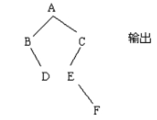 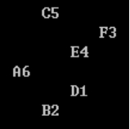

4.2二叉树遍历与栈、队列。（任选其一）

(1) 输出某二叉树的层次遍历结果。

(2) 输入某元素结点，输出从二叉树根结点到该结点之间的路径序列。

4.3 二叉树与树的关系。

用凹入表形式打印树形结构，如图所示。

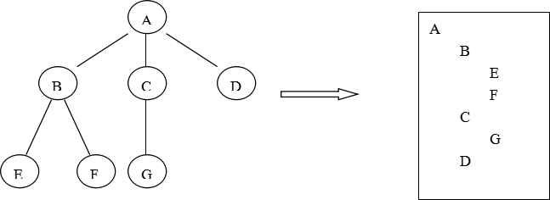

4.4 哈夫曼编码。

编程实现：要传输一些数据（比如英文单词），设计一个利用哈夫曼算法的编码系统，为这些单词编码，并在接收端进行译码。基本要求:

（1）将需要传输的数据存放在数据文件data.txt 中。

（2）读入数据文件并为其编码，将编码后的内容存入文件code.txt中。

（3）读入code.txt，译码。并将译码后的内容输出在屏幕上。

**进阶题目：采集自PTA系统，2道。**

**实验五 图的遍历与应用**

【实验目的】掌握图的邻接矩阵和邻接表存储方式，以及图遍历方法与应用。

【实验要求】**需完成4道题。**

【实验内容】

5.1图的存储与遍历。

用邻接矩阵实现图的深度优先遍历，用邻接表实现图广度优先遍历，图的类型不限。

5.2 图的应用。

实现kruskal算法，求解无向图的最小生成树。图的存储结构任选。

**进阶题目：采集自PTA系统，2道。**

**实验六 查找与排序**

【实验目的】掌握二叉排序树和哈希查找方法；掌握几种常用排序算法。

【实验要求】**需完成5道题。**

【实习内容】

6.1 二叉排序树的实现。

某图书管理系统采用二叉排序树做存储结构。完成以下功能：

（1）从键盘输入若干图书信息，至少包括：书名，作者，价格。（为了避免每次从键盘输入的麻烦，可将图书信息存入一文件中，从文件中读取）

（2）**按书名**构建一棵二叉排序树。

（3）输入要查找的书名，查找是否存在该书。若存在多本则应全部输出。

6.2 为年级所有学生的信息设计一种哈希存储。关键字为姓名（拼音，且长度不大于17个字符），哈希函数H(Key)=姓名中每个字母的序号之和。

基本要求：

（1）每个学生信息包括：姓名，性别，年龄。测试数据不少于50人。

（2）处理冲突的方法可采用线性探测或链地址法。

（3）模拟查询若干次，需包含查找成功和查找不成功的情况，记录比较次数。

6.3 各类排序算法性能比较。利用随机函数产生若干组随机整数（每组不少于5000），对这些数进行多种方法进行排序。基本要求：①分别采用直接插入排序、希尔排序、冒泡排序、快速排序、选择排序、堆排序以及归并排序；②统计每一种排序方法的性能（以比较和交换的次数作对比），找出其中两种较快的方法。

**进阶题目：采集自PTA系统，2道。**

**小组题目**

【实验目的】利用数据结构知识，解决给定复杂问题。

【实验要求】5人左右为一小组，从下面题目中任选一个题目完成。要求每位同学实现一个小模块，并由专人完成整体设计、程序组装以及实验报告（见附件）。

【实验内容】

1. 停车场管理：设停车场是一个可停放n辆车的狭长通道，且只有一个大门可供汽车进出。在停车场内，汽车按到达的先后次序，由北向南依次排列（假设大门在最南端）。若车场内已停满n辆车，则后来的汽车需在门外的便道上等候，当有车开走时，便道上的第一辆车即可开入。当停车场内某辆车要离开时，在它之后进入的车辆必须先退出车场为它让路，待该辆车开出大门后，其他车辆再按原次序返回车场。每辆车离开停车场时，应按其停留时间的长短交费（在便道上停留的时间不收费）。

2. 旅游出行辅助系统：出于不同目的旅客对交通工具有不同的要求。例如，因公出差的旅客希望在旅途中的时间尽可能短，自主旅游的游客则期望旅费尽可能省，而老年旅客则要求中转次数最少。模拟一个不少于20个城市的交通咨询系统，为不同旅客提供最优决策的交通咨询。

3. 现有村落间道路的统计数据表，列出了有可能建设成标准公路的若干条道路的成本，求使每个村落都有公路连通所需要的最低成本。要求：

1）从文件读入城镇数N（≤1000）和候选道路数目M（≤3N），以及该条道路直接连通的两个城镇的编号以及该道路改建的预算成本。

2）将最低成本以及道路输出到另一个文件中，道路用两个城镇编号表示。

4. 对一组数据（不少于10000），分别建立二叉排序树、平衡二叉排序树、5阶B-树，随机生成一些查找元素，对比在三种存储结构下查找的比较次数。

5. 汽车牌照数据的排序与快速查找：排序和查找是在数据处理中使用频度极高的操作，为加快查找的速度需先对数据记录按关键字排序。在汽车数据的信息模型中，汽车牌照是关键字，而且是具有结构特点的一类关键字。因为汽车牌照号是数字和字母混编的，例如01B7328，这种记录集合是一个适于利用多关键字进行排序的典型例子。

要求首先利用链式基数排序方法实现排序，然后利用折半查找方法，实现对汽车记录按关键字进行查找。汽车记录集合可以人工录入，也可以按自动方式随机生成。

6. 当待排序元素很大时，需要采用外部排序。下图是多路归并的外部排序示意图。模拟实现6路归并外部排序。

参考资料：<https://baijiahao.baidu.com/s?id=1615351665928718278&wfr=spider&for=pc>

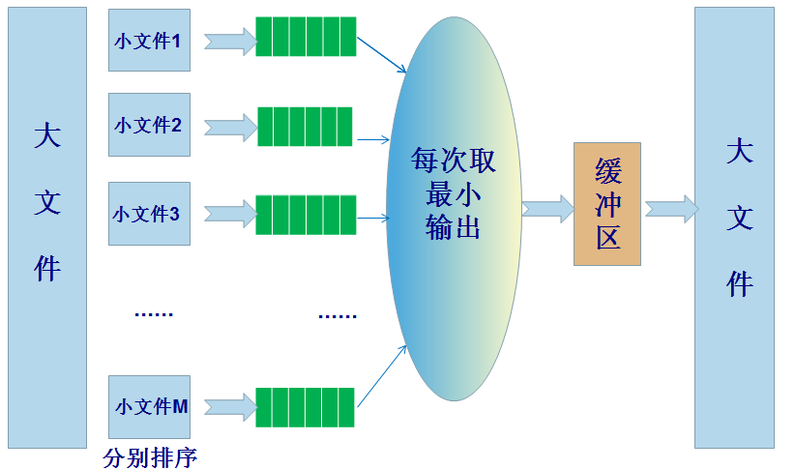

附录1：数据结构实验报告



**数据结构实验报告**

|  |  |
| --- | --- |
| 专业： | 软件工程 |
| 年级： | 2021级 |
| 组长： |  |
| 组员： |  |

**实验报告**

**请注意排版美观。**

【问题描述】

【问题解决方案】（包括小组分工，整体框架设计以及每模块算法要点）

【代码及运行结果】

【感悟与课程建议】